### 关于开展“打虫季”和“过敏季”

### 产品知识线上培训的通知

各片区、门店：

为了提升员工专业素养，公司将于3月5日-3月8日四天内组织开展“打虫季”和“过敏季”产品知识线上培训，本次培训开展形式为线上小视频普及，观看小视频并完成考试可获得精美培训礼包哦！现将本次培训具体事宜通知如下：

1. **培训日期**

2024年3月5日-2024年3月8日

1. **培训方式**

杏林学堂线上视频学习途径：杏林学堂-企业大学-学习任务

1. **参训人员**

门店全体员工

1. **具体时间及培训课程**

|  |  |  |  |
| --- | --- | --- | --- |
| **上线时间** | **课程内容** | **视频时长** | **考题** |
| 3月5日 | 过敏性鼻炎介绍+过敏性鼻炎与感冒区别 | 3min | 无 |
| 3月6日 | 辅舒良介绍+联合治疗方案 | 3min | 无 |
| 3月7日 | 辅舒良与其他产品优势对比 | 3min | 8题 |
| 3月8日 | 中美史克肠虫清 | 3min | 4题 |

**五、学习要求**

1、所有小伙伴请每天及时完成学习视频观看，并在7号和8号观看视频后完成考题，即可按照附件文件“药学堂扫码步骤”中指示扫码完成培训礼包领取，后台根据视频观看完成情况和考试完成情况进行礼包核发派送哦！否则，即使完成扫码填写也无法领取。

2、人事培训部将在后台跟进完成情况，请大家及时完成，所有课程需要在3月8日前完成观看和考试，有问题联系培训专员！

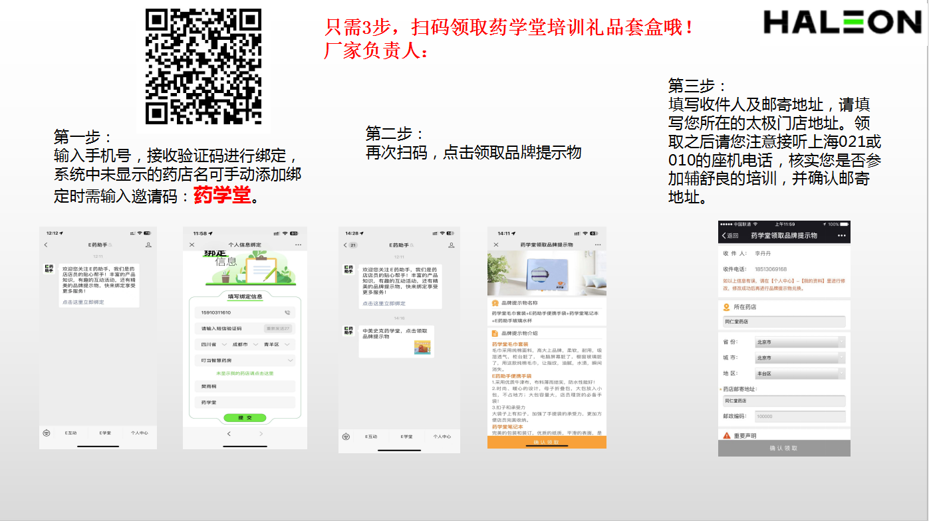

人事培训部

2024年3月5日